**🛠️ Registro masivo de hosts Windows en Zabbix vía API**

**1. 🎯 Objetivo**

Automatizar el alta de múltiples clientes Windows en el servidor Zabbix mediante su API JSON-RPC. Se usará un script en Bash que recibe una lista de hosts (nombre e IP) y los registra bajo un grupo y template predefinidos.

**2. 📋 Requisitos previos**

**2.1 En el servidor Linux desde donde se ejecuta el script:**

* Acceso a curl y jq:

sudo dnf install -y jq curl

**2.2 En Zabbix:**

* Tener disponible un **token de autenticación de API** generado para un usuario Zabbix con permisos suficientes.

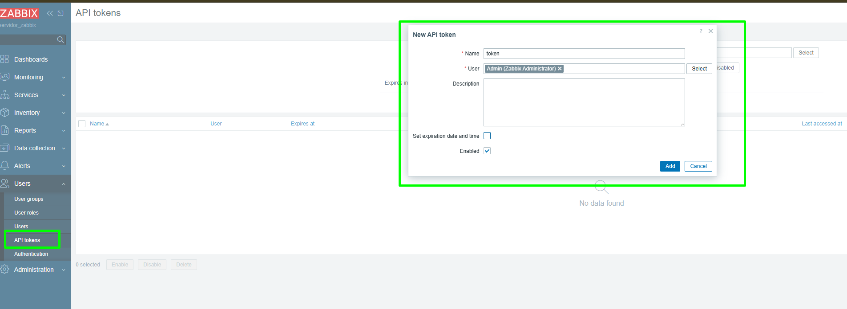

* Conocer la URL del endpoint de la API JSON-RPC (por defecto: /zabbix/api_jsonrpc.php).

**Con este comando de curl comprobamos que la API de Zabbix está accesible y operativa:**

curl --request POST --url 'http://23.96.90.111:8081/zabbix/api_jsonrpc.php' --header 'Content-Type: application/json-rpc' --data '{"jsonrpc":"2.0","method":"apiinfo.version","params":{},"id":1}'

* Tener creado o identificado el nombre del grupo de hosts y del template deseado.

**3. 📌 Datos utilizados**

| **Elemento** | **Valor** |
| --- | --- |
| URL API Zabbix | http:// 23.96.90.111:8081/zabbix/api_jsonrpc.php |
| Token API | 598a55e70bb72ea78d5fe1596b660cd439a224fa1035fa23fcc525ccec302a9c |
| Nombre del grupo | Windows hosts |
| Template usado | Windows by Zabbix agent |

**4. 📄 Estructura del script**

El script hace lo siguiente:

1. Comprueba si el grupo existe, si no lo crea.
2. Obtiene el ID del template.
3. Itera sobre una lista de nombre,ip.
4. Llama al método host.create por cada host.

**5. 📜 Código del script**

**registrar_hosts.sh:**

#!/bin/bash

ZABBIX_URL="http://23.96.90.111:8081/zabbix/api_jsonrpc.php"

TOKEN="token"

GROUP_NAME="Windows hosts"

TEMPLATE_NAME="Windows by Zabbix agent"

HEADER_AUTH="Authorization: Bearer $TOKEN"

HEADER_JSON="Content-Type: application/json"

# Lista de hosts en formato: "nombre,ip"

HOSTS=(

"cliente-win-001,104.41.149.24"

"cliente-win-002,52.170.57.21"

"cliente-win-003,52.170.57.22"

# Añadir hasta 1000...

)

# Obtener o crear el grupo

GROUP_ID=$(curl -s -X POST "$ZABBIX_URL" -H "$HEADER_JSON" -H "$HEADER_AUTH" -d "{

\"jsonrpc\": \"2.0\",

\"method\": \"hostgroup.get\",

\"params\": { \"output\": [\"groupid\"], \"filter\": { \"name\": [\"$GROUP_NAME\"] } },

\"id\": 1

}" | jq -r '.result[0].groupid')

if [[ -z "$GROUP_ID" || "$GROUP_ID" == "null" ]]; then

GROUP_ID=$(curl -s -X POST "$ZABBIX_URL" -H "$HEADER_JSON" -H "$HEADER_AUTH" -d "{

\"jsonrpc\": \"2.0\",

\"method\": \"hostgroup.create\",

\"params\": { \"name\": \"$GROUP_NAME\" },

\"id\": 1

}" | jq -r '.result.groupids[0]')

echo "🆕 Grupo '$GROUP_NAME' creado con ID $GROUP_ID"

else

echo "✅ Grupo encontrado: $GROUP_NAME → $GROUP_ID"

fi

# Obtener el templateid

TEMPLATE_ID=$(curl -s -X POST "$ZABBIX_URL" -H "$HEADER_JSON" -H "$HEADER_AUTH" -d "{

\"jsonrpc\": \"2.0\",

\"method\": \"template.get\",

\"params\": { \"output\": [\"templateid\"], \"filter\": { \"name\": [\"$TEMPLATE_NAME\"] } },

\"id\": 1

}" | jq -r '.result[0].templateid')

if [[ -z "$TEMPLATE_ID" || "$TEMPLATE_ID" == "null" ]]; then

echo "❌ Template '$TEMPLATE_NAME' no encontrado."

exit 1

fi

echo "✅ Template encontrado: $TEMPLATE_NAME → $TEMPLATE_ID"

echo

# Crear los hosts

for entry in "${HOSTS[@]}"; do

nombre=$(echo "$entry" | cut -d',' -f1)

ip=$(echo "$entry" | cut -d',' -f2)

echo "🖥️ Registrando $nombre ($ip)..."

RESPONSE=$(curl -s -X POST "$ZABBIX_URL" -H "$HEADER_JSON" -H "$HEADER_AUTH" -d "{

\"jsonrpc\": \"2.0\",

\"method\": \"host.create\",

\"params\": {

\"host\": \"$nombre\",

\"interfaces\": [{

\"type\": 1,

\"main\": 1,

\"useip\": 1,

\"ip\": \"$ip\",

\"dns\": \"\",

\"port\": \"10050\"

}],

\"groups\": [{\"groupid\": \"$GROUP_ID\"}],

\"templates\": [{\"templateid\": \"$TEMPLATE_ID\"}]

},

\"id\": 1

}")

if echo "$RESPONSE" | grep -q "hostids"; then

echo "✅ Host $nombre creado correctamente."

else

echo "❌ Error con $nombre:"

echo "$RESPONSE" | jq

fi

echo "-------------------------------------"

done

**6. ▶️ Ejecución del script**

1. Asigna permisos de ejecución:

chmod +x registrar_hosts.sh

1. Ejecuta el script:

./registrar_hosts.sh